**Отчет лабораторная работа 3**

**«Эхо сервер»**

**Демонстрация работы некоторых функций:**

Консоль клиента (echo-client):

Консоль сервера (echo-server):

Хранение портов-l_ports; name_password- хранение имен, айпи и паролей.

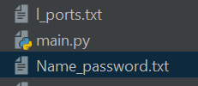

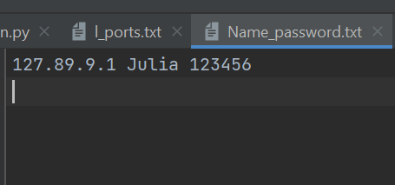

При запуске echo-server2 и echo-client:

Создается лог файл, куда производится запись севера.

